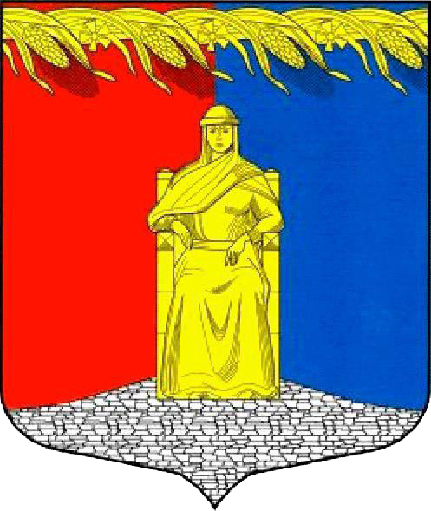

СОВЕТ ДЕПУТАТОВ

МУНИЦИПАЛЬНОГО ОБРАЗОВАНИЯ ЗАГРИВСКОЕ СЕЛЬСКОЕ ПОСЕЛЕНИЕ СЛАНЦЕВСКОГО МУНИЦИПАЛЬНОГО РАЙОНА

ЛЕНИНГРАДСКОЙ ОБЛАСТИ

*(четвертого созыва)*

РЕШЕНИЕ

26.04.2021 № 129-сд

О рассмотрении проекта решения «Об утверждении отчета об исполнении бюджета муниципального образования Загривское сельское поселение Сланцевского муниципального района Ленинградской области за 2020 год» и назначении публичных слушаний

В соответствии со статьей 28 Федерального закона от 06 октября 2003 года № 131-ФЗ «Об общих принципах организации местного самоуправления в Российской Федерации», решением совета депутатов муниципального образования Загривское сельское поселение Сланцевского муниципального района Ленинградской области от 20 марта 2006 года № 60-сд «О порядке организации и проведения публичных слушаний в Загривском сельском поселении Сланцевского муниципального района Ленинградской области», ст.13 Устава муниципального образования Загривского сельского поселения, совет депутатов муниципального образования Загривское сельское поселение Сланцевского муниципального района Ленинградской области **РЕШИЛ**:

1. Принять к рассмотрению проект решения совета депутатов "Об утверждении отчета об исполнении бюджета муниципального образования Загривское сельское поселение Сланцевского муниципального района Ленинградской области за 2020 год".

2. Для учета предложений по проекту решения совета депутатов и участия граждан в его обсуждении:

1. Выступить инициатором публичных слушаний по проекту решения совета депутатов "Об утверждении отчета об исполнении бюджета муниципального образования Загривское сельское поселение Сланцевского муниципального района Ленинградской области за 2020 год";
2. назначить следующую дату, место и время проведения публичных слушаний: 12 мая 2021 года, в 12.00 часов, в зале Загривского сельского Дома культуры по адресу :188577, дом 11, деревня Загривье, Сланцевского района, Ленинградской области;
3. создать комиссию по рассмотрению поступивших предложений и организации публичных слушаний и утвердить ее состав в соответствии;
4. техническое и организационное обеспечение комиссии возложить на администрацию поселения;
5. установить, что предложения по проекту решения совета депутатов "Об утверждении отчета об исполнении бюджета муниципального образования Загривское сельское поселение Сланцевского муниципального района Ленинградской области за 2020 год" направляются почтовым отправлением либо принимаются в комиссию по рассмотрению поступивших предложений и организации публичных слушаний (188577, Ленинградская область, Сланцевский район, деревня Загривье, д.1) до 11 мая 2021 года. В обращении должны быть указаны: фамилия, имя, отчество гражданина и его место жительства, либо наименование юридического лица и его место нахождения.

3. Образовать комиссию по рассмотрению поступивших предложений и организации публичных слушаний в составе: Комеровой О.Р., Лонготкиной М.В., Трифановой Л.П., Авдошовой С.А.

4. Опубликовать настоящее решение и проект решения совета депутатов "Об утверждении отчета об исполнении бюджета муниципального образования Загривское сельское поселение Сланцевского муниципального района Ленинградской области за 2020 год" в приложении к газете «Знамя труда» и разместить на официальном сайте муниципального образования Загривское сельское поселение

5. Контроль за исполнением решения возложить на постоянную депутатскую комиссию по бюджету, налогам и тарифам.

Глава муниципального образования М.В. Лонготкина